RUS 2.4
«Контратака»
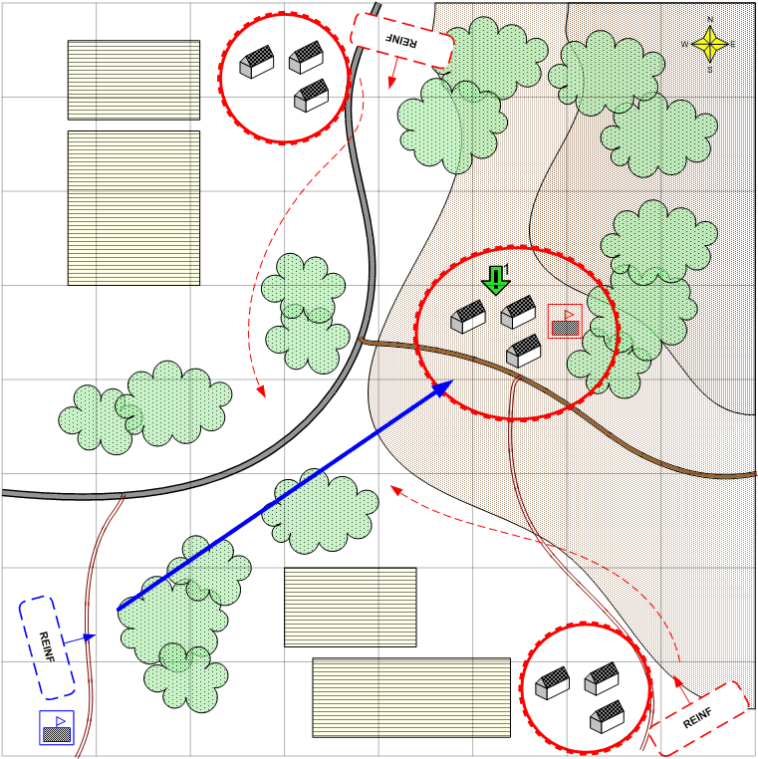

Карта 8 на 8.
Крым. Пасмурно. Лето. Вечер.

Ландшафт.
В северо-восточном углу холмистая возвышенность с деревней, где расположен крупный посёлок, защищаемый неприятелем.

Описание.
Игроку нужно захватить посёлок на холме. На севере и юго-востоке две деревни, откуда неприятелю прибывают подкрепления. Если игрок предварительно захватывает их, то подход подкреплений врагу прекращается.

Условие поражения.
У игрока нет войск и подкреплений.

Условие победы.
Выполнены все задания.

Рекомендовано подкреплений.
3 - 4

Сложность.
Низкая.

Задания.
1. Захватить посёлок 1.

Войска игрока.
Нет.

Подкрепления игрока.
Штурмовая пехота
Тяжёлые танки
Истребители.
Бомбардировщики

Войска союзника.
Нет.

Подкрепления союзника.
Нет.

Войска противника.
На усмотрение дизайнера. В соответствии со схемой подкреплений войск для этой главы.
Во всей главе у противника нет танков. Можно использовать самоходки, броневики.
Для атак использовать преимущественно пехоту.

Подкрепления противника.
На усмотрение дизайнера. В соответствии со схемой подкреплений войск для этой главы.
Во всей главе у противника нет танков. Можно использовать самоходки, броневики.
Для атак использовать преимущественно пехоту.

